PaintBox и Form – КОМПОНЕНТЫ ДЛЯ РИСОВАНИЯ

Компонент PaintBox и форма имеют канву, на которой можно рисовать. В компонентах Delphi имеются следующие свойства для рисования:
Canvas - канва для рисования;
Font - для выбора шрифта на поверхности рисования;
Pen - для установки параметров пера;
Brush - для установки параметров кисти;
Picture - для выбора готового изображения.
С помощью метода класса Canvas можно рисовать на поверхности видимых объектов, имеющих это свойство. Например, свойство Canvas имеют компоненты Form и PaintBox. Свойство Canvas доступно при выполнении приложения, поэтому рисунки являются динамическими. Созданный рисунок можно сохранить в графическом файле или вывести на принтер. Рисунки, создаваемые при выполнении приложения, могут быть как неподвижными, так и анимационными, т.е. изменяющими размеры, форму, расположение.
Для рисования на Canvas геометрических фигур используются методы, приведенные в таблице.
Таблица Примеры методов для рисования на канве
Наименование | Рисование | Наименование | Рисование
Arc | дуги | LineTo | Линии
Chord | Хорды эллипса | Polygon | Заполненного прямоугольника
Elipse | эллипса | PolyLine | Незаполненного многоугольника
FillRect | Заполненного прямоугольника | Rectangle | Заполненного прямоугольника
FrameRect | Незаполненного прямоугольника | RoundRect | Заполненного прямоугольника со скругленными углами

На канву можно также загрузить изображение из файла.

Пример формы с компонентом PaintBox, на которой выведен эллипс, дан на рис. 3.

В листинге дан текст модуля основной формы.
В методе Elipse 1-й и 2-1 параметры – координаты левого верхнего угла прямоугольника, 3-й и 4-й – координаты правого нижнего угла прямоугольника на платформе PaintBox, в котором рисуется эллипс.
Пример вывода графика на компонент PaintBox рассмотрен ниже.

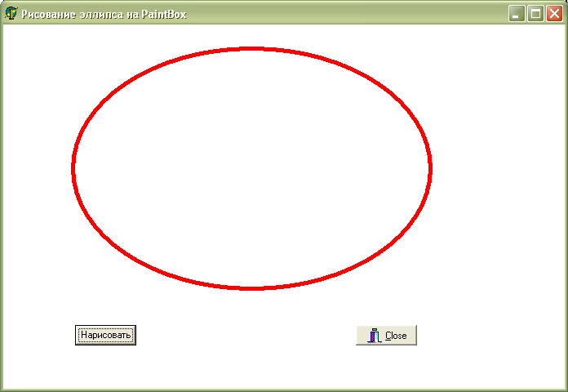
рис. 3.

unit Unit1;
interface
uses
Windows, Messages, SysUtils, Classes, Graphics, Controls, Forms, Dialogs,Buttons, StdCtrls, ExtCtrls;
type
TForm1 = class(TForm)
PaintBox1: TPaintBox; Button1: TButton; BitBtn1: TBitBtn;
procedure Button1Click(Sender: TObject);
procedure FormCreate(Sender: TObject);
private
{ Private declarations }
public
{ Public declarations }
end;
var
Form1: TForm1;
implementation
{$R *.DFM}

procedure TForm1.Button1Click(Sender: TObject);
begin
PaintBox1.Canvas.Pen.Color:=clRed;
PaintBox1.Canvas.Pen.Width:=5;
PaintBox1.Canvas.Ellipse (5,5,PaintBox1.Width-5,PaintBox1.Height-5);
end;

procedure TForm1.FormCreate(Sender: TObject);
begin
Form1.Color:=clWhite;
end;

end.
Chart - КОМПОНЕНТ ДЛЯ ВЫВОДА ГРАФИКОВ И ДИАГРАММ

Компонент Chart достаточно сложен и имеет большое количество свойств. Рассмотрим его основные свойства. Chart является контейнером объектов Series (типа TChartSeries ) – серий данных, имеющих свои параметры. Если надо отобразить ряд кривых, нужны несколько серий, по одной для каждой кривой. Можно задать для одних и тех же данных для вывода графика несколько серий с разными типами вывода кривых и предоставить пользователю возможность выбора подходящего типа.
Для использования компонента Chart надо разместить его на форме и настроить на требуемое количество кривых. Для настройки компонента используют редактор диаграмм. Вызвать редактор можно двойным щелчком на компоненте, с помощью контекстного меню компонента или щелчком на одном из свойств компонента, имеющих многоточие в поле значения.
Редактор состоит из двух страниц (Chart и Series), на которых размещены многостраничные блокноты со средствами для установки параметров компонента Chart. Вид страницы Series страницы Chart дан на рис.3.
Назначение некоторых страниц страницы Chart редактора диаграмм:
Series - управление сериями кривых, в том числе добавление, удаление, клонирование и пр.;
General - основные параметры, в том числе Zoom, позволяет во время выполнения приложения изменить масштаб фрагмента кривой;
Axis - настройка осей графика, в том числе надпись вдоль оси, масштабирование (автоматическое или нет), положение оси на графике;
Titles - текст над и под рисунком, в том числе их шрифт, бордюр(границы фона) и фон;
Legend - вывод легенды (описания) кривых, в том числе состав и место вывода легенды;
Panel - настройка панели для вывода кривых, в том числе параметры рамки и цвет фона панели;
Walls - настройка «стен» - плоскостей вдоль осей;
3D - настройка трехмерного изображения диаграммы.
Назначение кнопок страницы :
Add - добавить серию в компонент Chart;
Delete - удалить выбранную в окне редактора серию из компонента Chart;
Title - установить наименование серии (вместо Series);
Clone - дополнить компонент серией, идентичной выбранной серии редактора;
Change - изменить тип вывода серии.

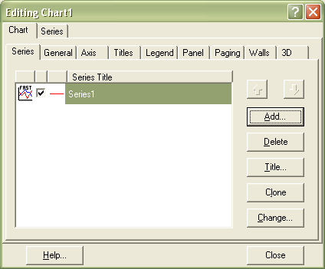

рис.3.

Для выбора нового типа (кнопка Add) и изменения типа имеющейся серии (кнопка Change) вызывается окно TeeChart Gallery. Оно содержит рисунки образцов кривых различных типов. Вид страницы редактора с галереей различных типов дан на рис. 4.

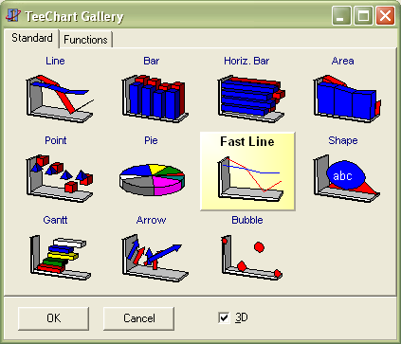

рис. 4.

Из галереи можно выбрать один из типов вывода кривой, например, линиями (Fast Line), лентами (Line), точками (Point), секторами круга (Pie), параллелепипедами (Bar), плоскостями (Area) и др.
Страница Series редактора Chart содержит 4 страницы для настройки каждой серии компонента Chart. Вид страницы дан на рис.5.
Для добавления к кривой очередной точки используется метод Add, для удаления кривой – метод Clear. Например:
Series1. Clear; Series1.Add(x, y, ’’, clRed);
где х, у – координаты точки, clRed – ее цвет.

Примеры приложений для вывода графиков с помощью компонента Chart приводятся ниже.

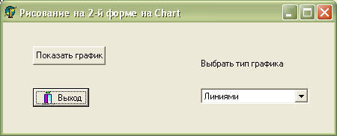

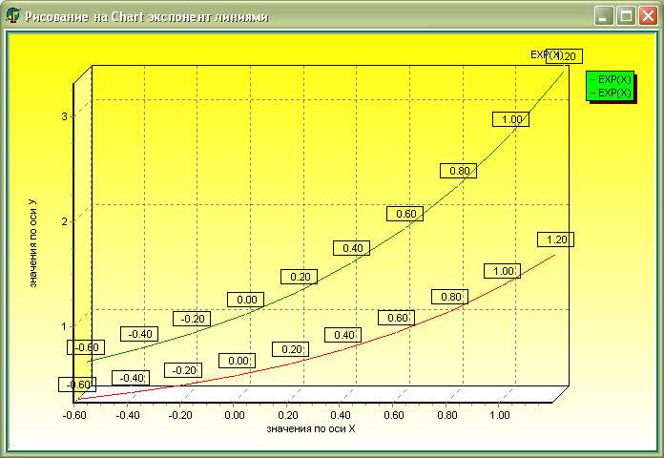

unit Unit1;
interface
uses
Windows, Messages, SysUtils, Classes, Graphics, Controls, Forms, Dialogs, StdCtrls, Buttons;
type
TForm1 = class(TForm)
Button1: TButton; BitBtn1: TBitBtn; ComboBox1: TComboBox; Label1: TLabel;
procedure Ris; procedure FormActivate(Sender: TObject);
procedure ComboBox1Click(Sender: TObject); procedure Button1Click(Sender: TObject);
private { Private declarations }
public { Public declarations }
end;

var
Form1: TForm1;
nn:integer;
implementation

uses Unit2;
{$R *.DFM}

procedure TForm1.FormActivate(Sender: TObject);
begin
nn:=0;
end;

procedure TForm1.Ris;
Const n=10;
Var x,y:real; dx:real; i:integer; st:string;
Const c:array[0..4] of string=('линиями','лентами','точками','параллелепипедами','плоскостями');
begin
with Form2 do begin
Caption:='Рисование на Chart экспонент ' +C[nn];
for i:=0 to chart1.SeriesCount-1 do
Chart1[i].Active:=False;
Chart1[nn].Active:=true;
Chart1[nn+5].Active:=true;
dx:=2.0/n;
x:=-0.6;
for i:=1 to n do
begin
y:=exp(x);
str(x:6:2,st);
chart1[nn].addxy(x,y,st,clTeal);
chart1[nn+5].addxy(x,0.5*y,st,clTeal);
x:=x+dx;
end;
end;
bitbtn1.setfocus;
end;

procedure TForm1.ComboBox1Click(Sender: TObject);
begin
nn:=ComboBox1.ItemIndex;
ris;
end;

procedure TForm1.Button1Click(Sender: TObject);
begin
form2.show;
end;

end.

